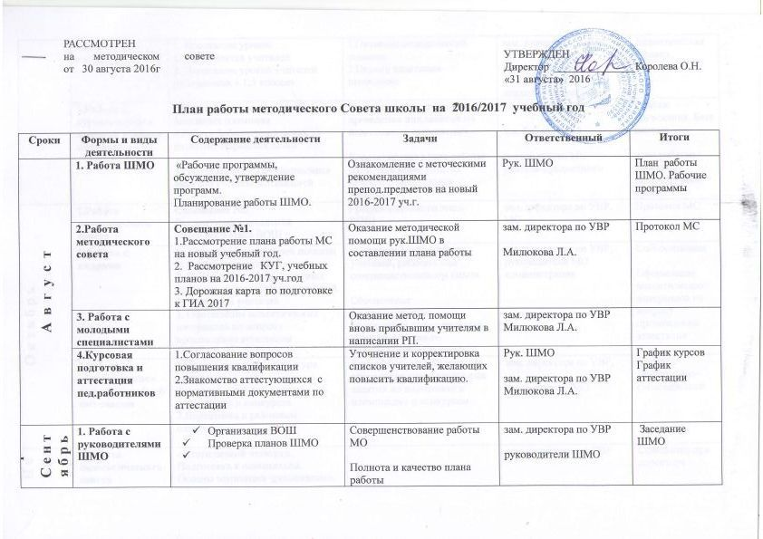

с е н т я б р ь  С е н т я б р ь  ь | 1. Работа с руководителями ШМО | - Организация ВОШ  - Проверка планов ШМО | Совершенствование работы МО  Полнота и качество плана работы | зам. директора по УВР  руководители ШМО | Заседание ШМО
с е н т я б р ь  С е н т я б р ь  ь | 2.Работа с кадрами | 1. Посещение уроков аттестующихся учителей  2. Посещение уроков учителей работающих в 1,5 классах | 1.Оказание методической помощи.  2.Период адаптации школьника | зам. директора по УВР.  администрация  психолог школы | Аналитическая справка
с е н т я б р ь  С е н т я б р ь  ь | 3.Работа с обучающимися высокой учебной мотивации | 1.Подготовка к проведению школьных олимпиад  2.Работа библиотеки в целях развития одаренных детей  3.Работа ШМО с обучающимися высокой учебной мотивацией | Качество и своевременность проведения инд.занятий по подготовке к олимпиадам  Корректировка плана работы ШМО(введение раздела «Работа с одарёнными детьми») | зам. директора по УВР  зав. библиотекой  руководители МО  учителя-предметники | График проведения. База данных.  план работы: выставки, библиотечные уроки.
О к т я б р ь | 1.Работа методического совета | Совещание №2  Организация проведения школьного этапа ВОШ | График школьного этапа ВОШ | зам. директора по УВР, МС | Протокол МС
О к т я б р ь | 2.Работа с кадрами | 1.Оказание методической помощи аттестуемым учителям.  2. Посещение уроков, классных часов и внеклассных мероприятий аттестуемых учителей  3. Оформление аналитических материалов по вопросу прохождения аттестации | выявления опыта работы учителей, работать над совершенствованием опыта.  Обеспечение организационных, технических и методических условий успешного прохождения аттестации | зам. директора по УВР, руководители МО администрация | Собеседование  Оформление аналитических материалов по вопросу прохождения аттестации
О к т я б р ь | 3.Работа с обучающимися высокой учебной мотивации | 1.Проведение школьного тура олимпиад  2.участие в дистанционных олимпиадах и конкурсах  3.Подготовка к районным олимпиадам | Качество и своевременность проведения индивидуальных занятий по подготовке к олимпиадам и конкурсам | зам. директора по УВР,  руководители МО | Справка  Наблюдение-собеседование
Н о я б р ь | 1.Работа педагогического совета | «Итоги первой четверти. Подготовка к олимпиадам. Основы мотивации школьников». |  | зам. директора по УВР | Совещание при директоре
Н о я б р ь | 2.Работа методического совета | 1. Итоги мониторинга за 1-ую четверть.  2. Обсуждение итогов школьного тура предметных олимпиад и конкурсов  3.Совещание №3  -Аттестация в 2016 году. Организация курсовой подготовки | Создание организационно-содержательных условий для обеспечения успешной адаптации | руководители ШМО,  учителя-предметники | Совещание при  зам. директора по УВР  Протокол МС
Д е к а б р ь - Январь | 1.Работа методического совета | 1. анализ работы за 1 полугодие, 2 .Организация работы методических объединений на 2 полугодие  3.Утверждение графика предметных недель на 2 полугодие  5.Организация работы по курсовой подготовке и аттестации учителей на 2 полугодие  6. Анализ результатов муниципального этапа всероссийской олимпиады школьников. | Обсудить план работы школы по основным направлениям деятельности образовательного процесса на 2 полугодие, подвести результаты работы за 1 полугодие | зам. директора по УВР,  руководители ШМО,  учителя-предметники | Совещание при зам.директора Справки  Совещание ШМО
Д е к а б р ь - Январь | 2. Работа с руководителями ШМО | 1.Проведение заседаний ШМО  - совещание по итогам 1 полугодия  -согласование плана работы на 2 полугодие | подвести результаты работы за 1 полугодие,  план работы на 2 полугодие | руководители ШМО | Протоколы ШМО
Д е к а б р ь - Январь | 3.Курсовая подготовка и аттестация пед.работников | Посещение курсов по плану, посещение уроков | Выявление соответствия уровня профессиональной подготовки | зам. директора по УВР, руководители ШМО, учителя-предметники | Собеседование
Д е к а б р ь - Январь | 4. Работа с обучающимися высокой учебной мотивации | муниципальный тур всероссийской олимпиады школьников | Качество и результативность проведения | зам. директора по УВР, руководители ШМО, учителя-предметники | Справка
Я н в а р ь  Февраль - март | 1.Работа методического совета | Индивидуальные консультации по работе с детьми с ОВЗ | Практические рекомендации | зам. директора по УВР, МС | Собеседование
Я н в а р ь  Февраль - март | 2.Работа с кадрами | Посещение уроков | выявление опыта работы учителей, работа над совершенствованием опыта | зам. директора по УВР | Анализ уроков
А п р е л ь | 1.Работа методического совета | Методическое совещание № 4.  -рассмотрение расписания ГИА и ЕГЭ  - организация промежуточной итоговой аттестации | Анализ работы ШМО | зам. директора по УВР, руководители ШМО | Протокол МС
А п р е л ь | 2.Работа с кадрами | 1. участие в предметной неделе  2. участие в профессиональных конкурсах | Укрепление кадрового состава, представление и распространение опыта работы педагогов школы. | зам. директора по УВР, руководители ШМО, учителя-предметники | творческий отчет.
А п р е л ь | 3. Работа с руководителями ШМО | 1.Отчет рук.ШМО о проведении предметной недели | Качество проведения внеклассных мероприятий | Руководители МО | Отчет руководителей ШМО
А п р е л ь | 4.Курсовая подготовка и аттестация пед.работников | Посещение курсов по плану, посещение уроков и мероприятий Анализ открытых уроков и мероприятий аттестующихся учителей | Выявление соответствия уровня профессиональной подготовки | администрация | Собеседование, аналитическая справка
М а й | 1.Работа методического совета | Методическое совещание № 5.  .Анализ учебно-методической работы школы за прошедший учебный год. Выполнение учебных программ. | Проанализировать результативность учебно-методической работы за год. | зам. директора по УВР | Протокол МС
М а й | 2. Работа с руководителями ШМО | 1.Отчет руководителей ШМО о выполнении учебных программ за год.  2.Отчет руководителей ШМО. Анализ работы за год. | Анализ методической работы и предварительный план на следующий учебный год | зам. директора по УВР, руководители ШМО | отчет
М а й | 4.Курсовая подготовка и аттестация пед.работников | Составление списка и сбор заявлений на курсовую подготовку следующего учебного года | Сбор данных о желающих повысить квалификацию | зам. директора по УВР | Собеседование
Составитель: зам.директора по УВР_____________________ Милюкова Л.А.

